只有文本的地方，文本字体大小可以再大一点点，



导航和LOGO一行的高度有点窄，同时感觉不出众，建议参考链接网址，这两部分调个色，根据LOGO的色调，尽可能看起来舒服一点，同时，头部也随着内容下拉移动，参考链接网址

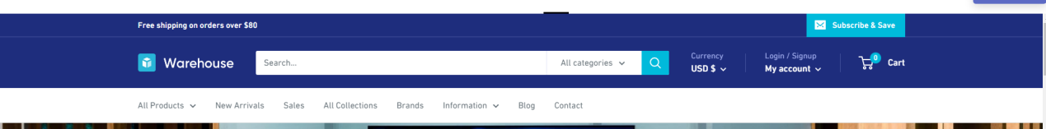

同时，有下拉的内容，鼠标放上去自动展开，并且展开丝滑点，和dachiwi差不多

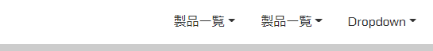

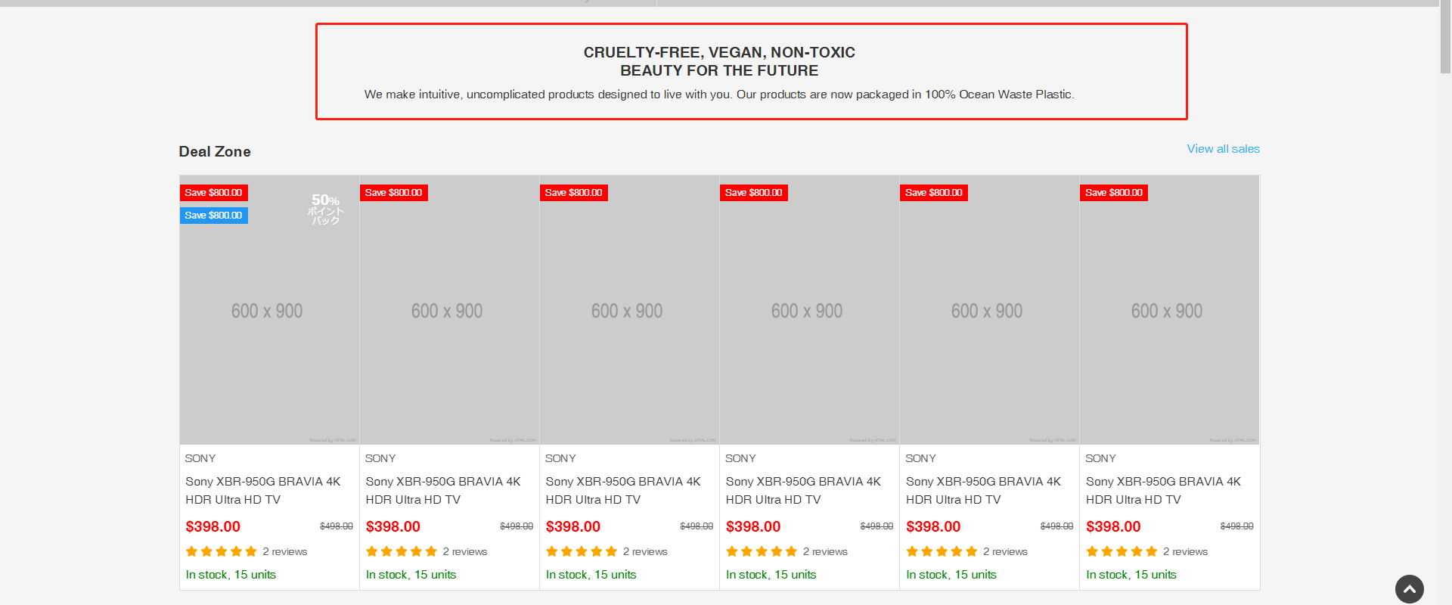

这个文字模块，再拉开一点，标题文字再大一点点

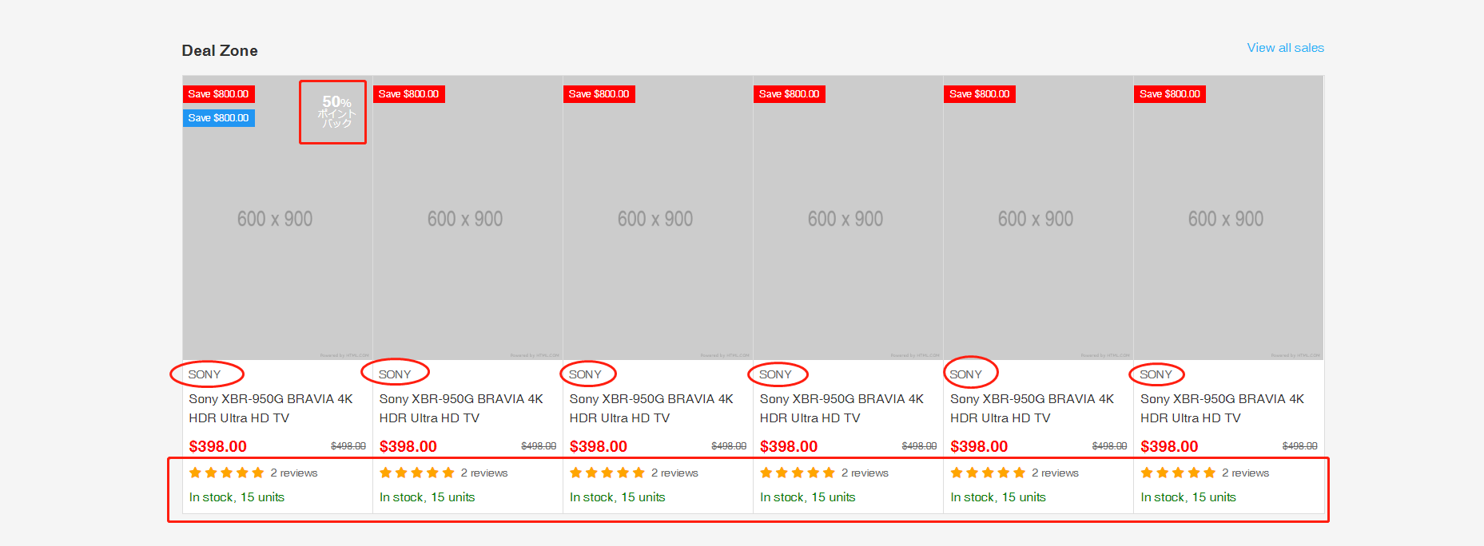

1.50%红色背景，去掉左边蓝色和红色那种

2.SONY字体加粗并标注蓝色

3.去掉价格下面框起来的部分（其他部分同步）

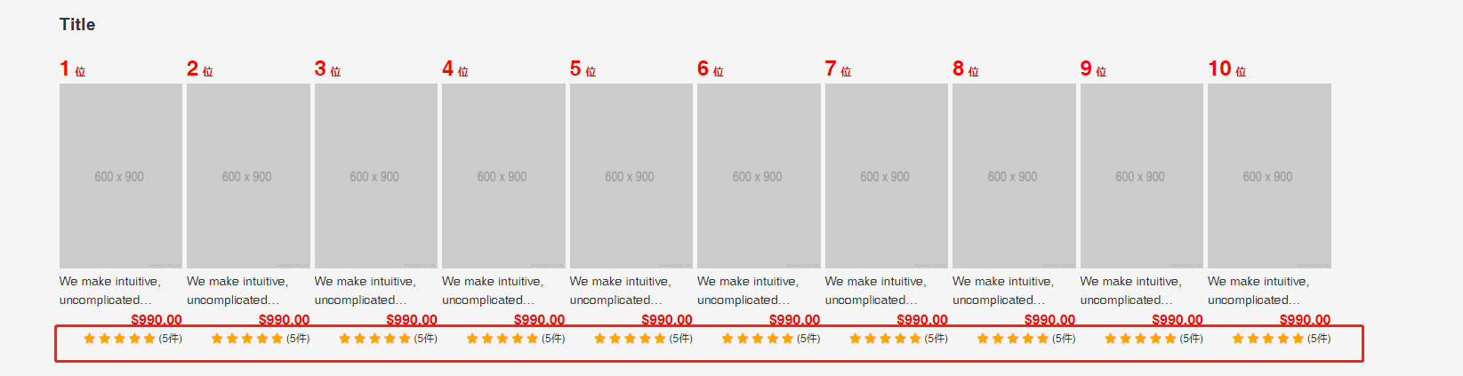

去掉这个，价格有原价和现价，没有原价的这样显示

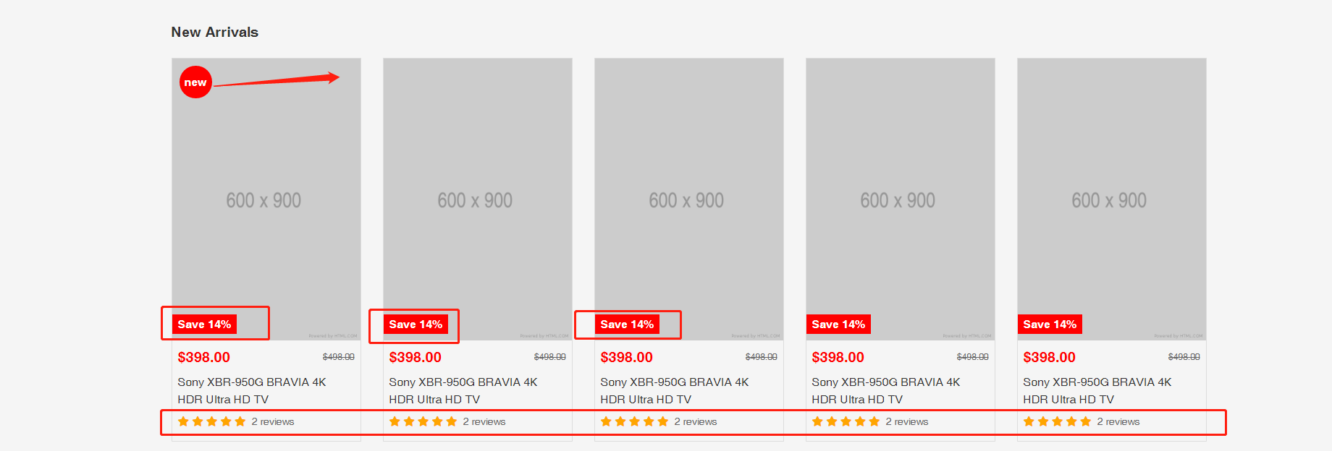

New移到右上角，背景红色变蓝色，去掉折扣和评价



右下角换成邮件，表单，一键至上，参考kuma

**字体参照kuma的字体**